آخرین به روز رسانی: ۲۵/۱۱/۱۴۰۱ | آریا دانشور  متولد ۱۳۴۵  کارشناس عمران  فارغ التحصیل تیرماه ۱۳۶۹ از دانشگاه صنعتی شریف  عضو نظام مهندسی استان تهران دارای پروانه پایه یک  تلفن: ۰۹۱۲۵۳۸۸۴۹۸  ایمیل: aryadaneshvar@gmail.com  وب سایت: www.daneshvar.ir/arya | 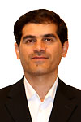

لینک به این رزومه:‌ http://daneshvar.ir/arya/resume/arya-resume-fa.pdf

پروژه های اخیر
ساختمان برج تجارت بین الملل - منطقه آزاد چابهار (CITT – CFZ)
نوع قرارداد  کارشناس دفتر مدیریت پروژه (PMO)  مشخصات پروژه : سازه بتنی در 25 طبقه با 65000 متر مربع زیر بنا  (درحال اجرا)  مدت همکاری : از ابتدای پروژه مرداد 1399 تا کنون بصورت غیر مقیم  کارفرما : بخش خصوصی  مشاور مادر  مهندسین مشاور شاخه تجربی کلانشهر (مدیرعامل: مهندس آرش مظفری)  شماره تماس: ۰۲۱۸۸۹۰۶۸۱۳  آدرس: منطقه آزاد چابهار - تراس بهشت | 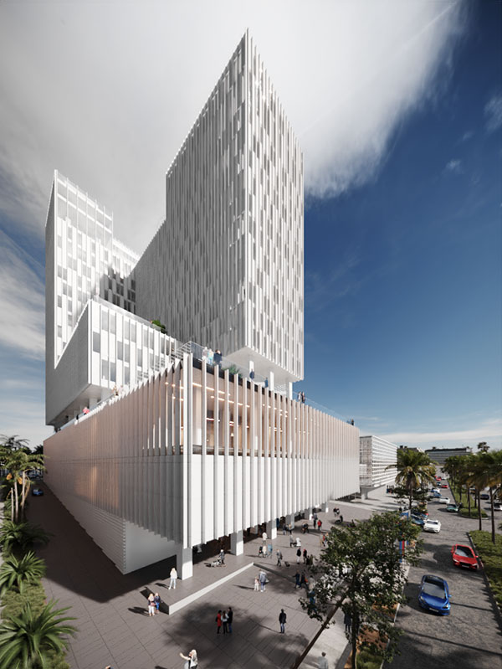
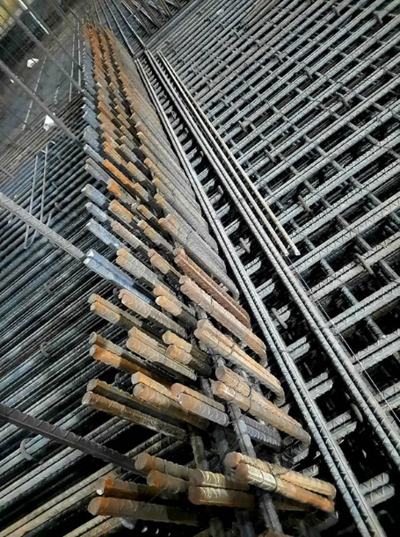 | 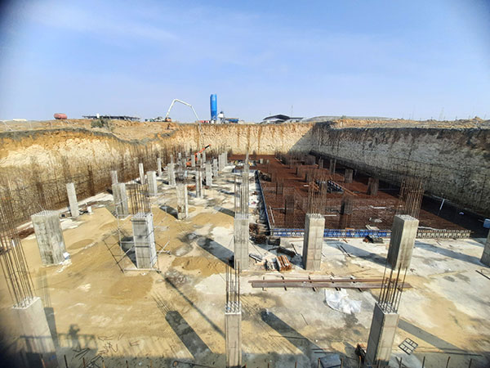
ساختمان مرکزی بانک پاسارگاد
نوع قرارداد: سرپرست نظارت بخش معماری  مشخصات پروژه: اسکلت فلزی  زیربنا: ۵۰۰۰۰ متر مربع  VIP  تاریخ همکاری  از مرداد ۱۳۹۸ تا استقرار بهره بردار در بهمن ۱۴۰۰  مشاور معمار : مهندسین مشاور آوگون  آدرس: تهران ،‌خیابان میرداماد | 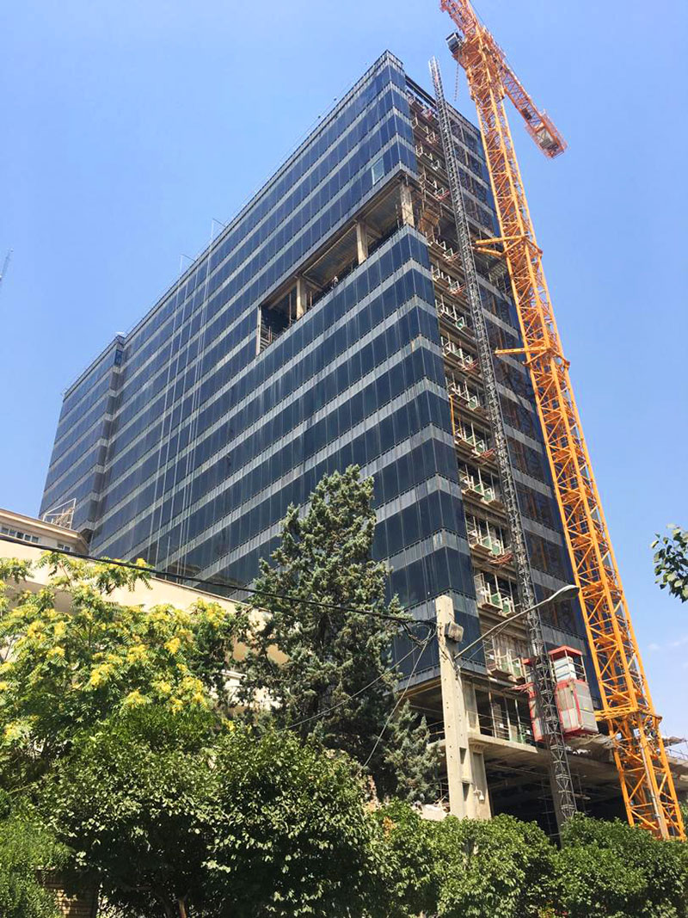

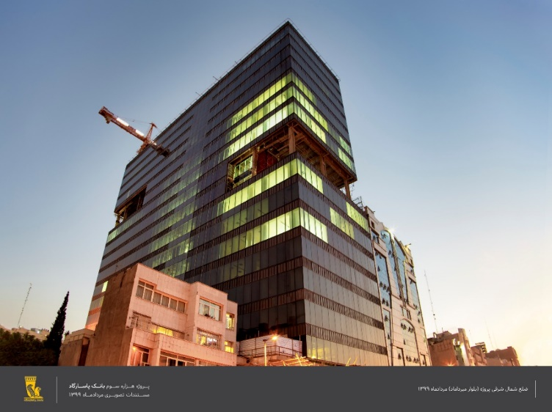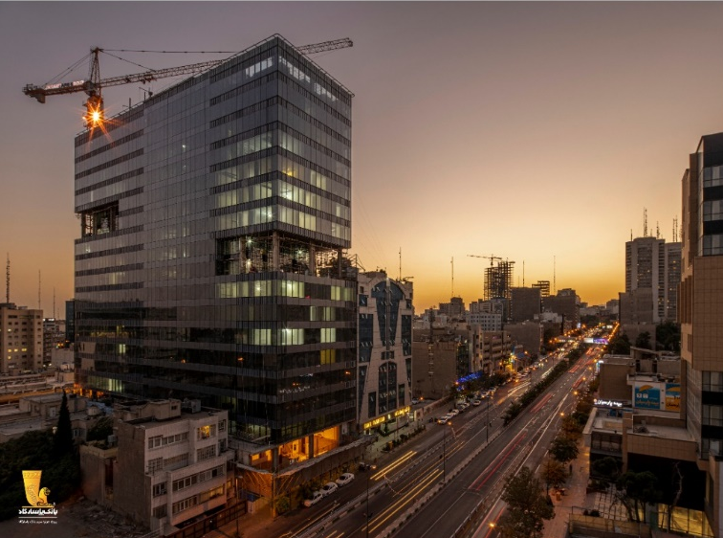

پروژه آکادمی ملی کشتی پاسارگاد
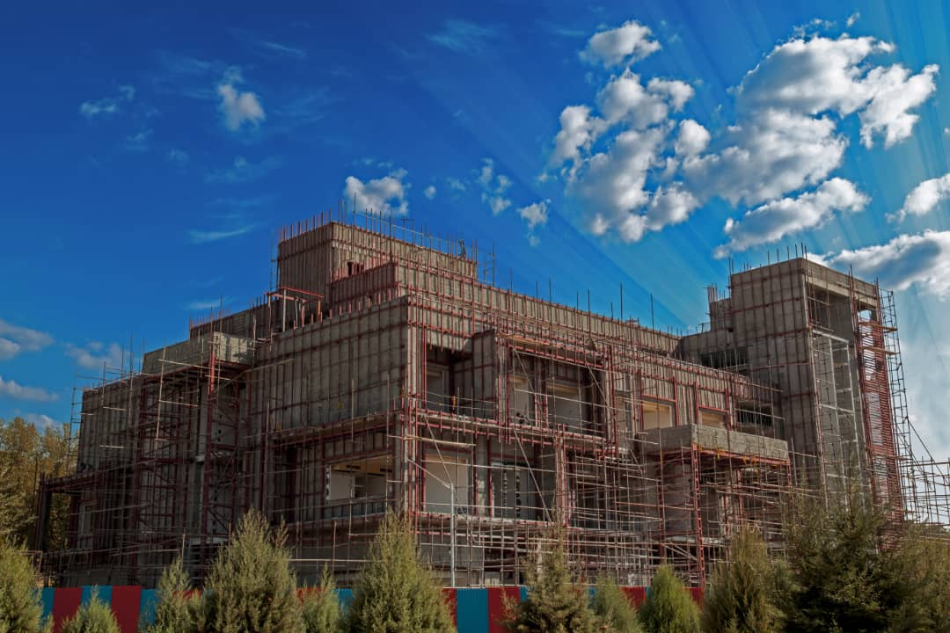 | نام پروژه : آکادمی ملی کشتی بانک پاسارگاد  کارفرما : بانک پاسارگاد  نوع قرارداد : مدیر پروژه  زیر بنا : 7500 متر مربع  نوع اسکلت : بتنی پیش تنیده  وضعیت کار:  شروع همکاری: ۱۳۹۶  سال ۱۳۹۸ اتمام پروژه و شروع کار در پروژه ساختمان مرکزی پاسارگاد

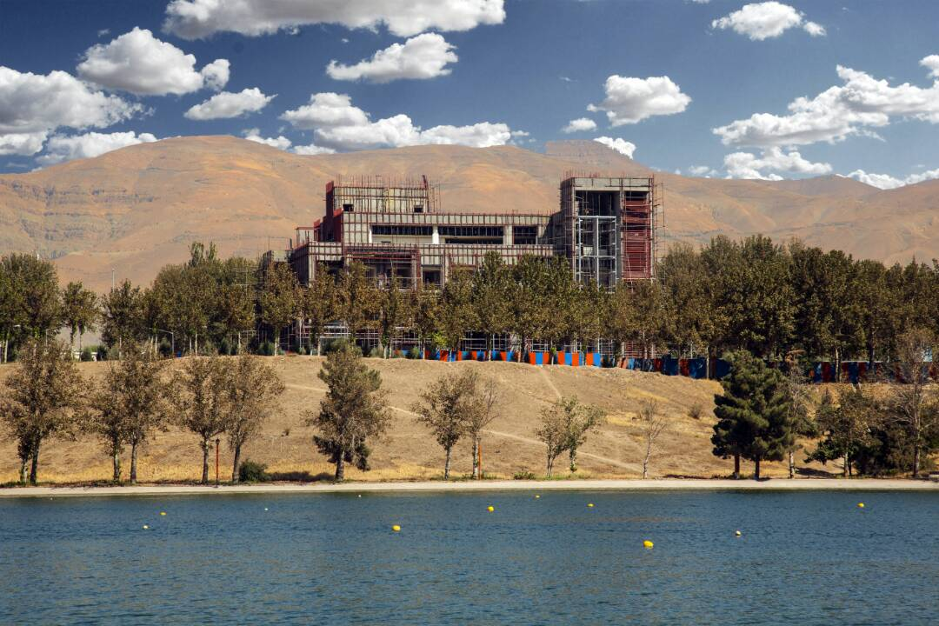

ادامه در صفحه بعد...
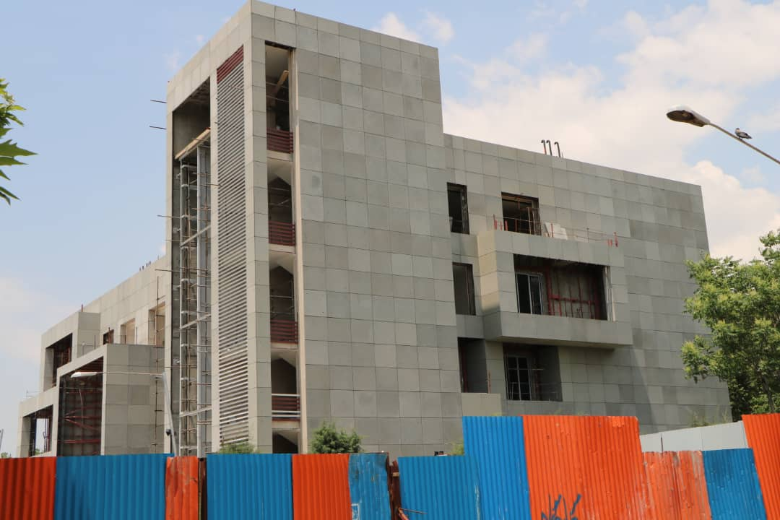
پروژه آکادمی ملی کشتی پاسارگاد

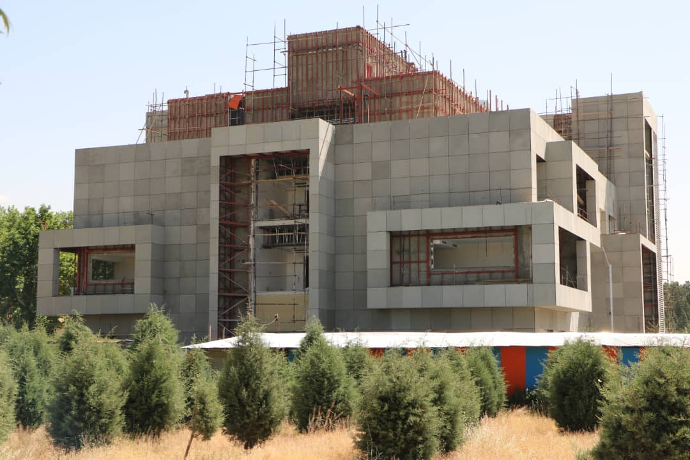
پروژه آکادمی ملی کشتی پاسارگاد

کارهای پیمان مدیریت و مدیر پروژه

- قرارداد سرپرستی کارگاه پیمان مدیریت هتل هانیه مشهد ۲۲۰۰۰ متر مربع، شامل پارکینگ و مرکز خرید، سال ۸۹ و ۹۰، تصاویر پروژه

- قرارداد پیمان مدیریت پروژه ساختمان اداری آموزشی ساحل سپهر، ۱۱۰۰۰ متر مربع، کارفرما: پژوهشکده توسعه کالبدی، سال ۹۱ و ۹۲، گروه مهندسی هندسه

- قرارداد پیمان مدیریت پروژه تجاری مسکونی مهتاب ، ۲۳۰۰۰ متر مربع ، تهران بلوار ارتش، کارفرما سپهر صادرات، سال ۹۳ و ۹۴

- EPC - قرارداد پیمان مدیریت پروژه طراحی ساخت و نصب اسکلت فلزی ساختمان گلستان، شخصی آقای غنی زاده، سعادت آباد - سال 91

- قرارداد پیمان مدیریت پروژه ساختمان مسکونی سپند،‌ آجودانیه،‌ تهران، ۵۷۰۰ متر مربع، کارفرما: شرکت هفت بنا - مرحله گود و فونداسیون - سال ۱۳۹۷

- قرارداد مدیریت پروژه آکادمی ملی کشتی پاسارگاد، ۷۵۰۰ متر مربع، ورزشگاه آزادی، تهران، کارفرما: بانک پاسارگاد - سال ۱۳۹۶ تا ۱۳۹۸

اهم سوابق کاری از سال ۱۳۶۹ تا کنون به ترتیب زمان

الف - کارهای اجرایی در بخش خصوصی و پیمانکاری

- قرارداد سرپرستی کارگاه تاسیسات زیربنایی در شهر جدید قصرشیرین شرکت مادیران
- قرارداد سرپرستی فنی واجرائی موزه کرمانشاه، سازه بتنی، شرکت دودان
- قرارداد سرپرستی کارگاه بیمارستان 200 تختخوابی کودکان، سازه فلزی، شرکت سوله تیم
- قرارداد سرپرستی فنی سازه کارخانه چرم باختر، فلزی و بتنی، در شراکت با پیمانکار پروژه
- قرارداد کارشناسی با مدیریت طرح پروژه ۴۰ هزار متر مربعی ساختمان مرکزی شرکت مهندسی نفت (تهران ،کامرانیه )
- قرارداد کارشناسی با مدیریت طرح پروژه مجتمع ستادی پارک فناوری پردیس (7000 متر مربع)ـ
- قرارداد کارشناسی با مدیریت طرح در طراحی و اجرای مجتمع سیاحتی بزرگ امام رضا (ع)ـ
- قرارداد سرپرست فنی کارگاه پیمانکار در پروژه کمپرسور گاز جزیره سیری
- قرارداد مشاور فاز 3 فنی واجرائی پروژه آماده سازی پارک فناوری پردیس تهران (دفتر فناوری ریاست جمهوری)ـ
- قرارداد فنی و اجرایی با مدیریت طرح در امر سازه ها و اجرای آنها و چک لیست بعضی از سازه ها در تهیه طرح جامع شهرک علمی و تحقیقاتی اصفهان

ب - کارهای نظارتی در بخش دولتی (مرتبط با وزارت مسکن و شهرسازی)

- نظارت و کنترل طرحهای ساختمانهای ارتش و تعاونی مسکن ارتش(در زمان خدمت وظیفه، تقدیرنامه)
- نظارت و انبوه سازی و آپارتمان سازی در استان کرمانشاه از طرف سازمان مسکن و شهرسازی
- نظارت بیمارستان 96 تختخوابی هرسین
- نظارت بیمارستان 96 تختخوابی جوانرود
- نظارت بیمارستان 96 تختخوابی سنقر
- نظارت بیمارستان 96 تختخوابی گیلان غرب
- نظارت بیمارستان 200 تختخوابی کودکان دکتر محمد کرمانشاهی
- نظارت بر محوطه سازی دانشگاه و مجتمع اداری قصر شیرین
- ناظر ساخت خانه های سازمانی جوانرود
- نظارت ستادی و کارشناس مسئول هماهنگی فنی و اجرائی ساخت پروژه زیرگذر شیراز (800 متری) از شروع تا پایان پروژه سازمان عمران و بهسازی شهری در استان تهران
- نظارت ستادی و کارشناس مسئول هماهنگی بر ساخت 25 پروژه آپارتمان سازی سازمان عمران و بهسازی شهری در استان تهران
- کارشناس مسئول هماهنگی امور پروژه های استانهای مناطق مرکزی ایران در سازمان عمران و بهسازی وزارت مسکن
- مشاور فاز 3 آماده سازی و اجرای کانال تاسیساتی در طرح تفصیلی و طراحی شهری و طرح و اجرای آماده سازی پارک فناوری پردیس

ج - کارهای نظارتی در بخش خصوصی

- نظارت بر تصفیه خانه کارخانه قند بیستون
- نظارت بر جاده سازی در شهرکهای صنعتی شرکت مادیران
- نظارت بر ساختمانهای مسکونی و صنعتی در بخش خصوصی از سال 69
- سرپرست نظارت ایستگاه راه آهن بم و ایستگاههای بین راهی کرمان تا بم
- نظارت عالیه مقاوم سازی ساختمان کلینیک چشم پزشکی نور (7000 متر مربع)ـ
- سرپرست نظارت پروژه مجتمع ورزشی معلولین شهرداری منطقه 20 تهران (18000 متر مربع) (برگزیده شده در مجله معمار)
- سرپرست نظارت پروژه مجموعه تاتر حرفه ای شهر تهران (16000 متر مربع)
- سرپرست نظارت پروژه استادیوم ده هزار نفری امام رضا
- نظارت بر ساخت و بهینه سازی ساختمان مسکونی مژده (6000 متر مربع – تهران، خیابان مژده)
- ۱۳۹۸ - سرپرست نظارت ساختمان مرکزی بانک پاسارگاد (خیابان میرداماد) - ۴۵۰۰۰ متر مربع

کارهای طراحی و محاسبات از سال 69 تا کنون به ترتیب زمان
طراحی و محاسبه و کنترل سازه آپارتمانها و ساختمانهای مسکونی، اداری، صنعتی، تفریحی، ورزشی در بخش خصوصی و دولتی
- محاسبه فرهنگسرای کرند
- محاسبه آپارتمانهای سازمانی مسکن و شهرسازی استان کرمانشاه
- محاسبه حسینیه کیش
- طراحی و محاسبه ساختمان دادگستری اسلام آباد
- مشارکت در طراحی و محاسبات شهرک های اقماری استان کرمانشاه، مشاور سرزمین
- قرارداد فنی و اجرایی برای کنترل سازه پروژه هایی که پژوهشکده توسعه کالبدی مدیریت طرح آنها را دارا می باشد (شامل پروژه های شرکت نفت، دفتر مرکزی ریاست جمهوری و ساختمانهای ستادی و تحقیقاتی پارک های فناوری تهران و اصفهان)
- سرپرستی و مسئول محاسبه مقاوم سازی بنای کلاه فرنگی وزارت مخابرات (3000 متر)
- سرپرستی و مسئول محاسبه ساختمان اداری شرکت ایران اطلس (در 9 طبقه و 6000 متر مربع، خیابان پاسداران، پایان ساخت)
- سرپرستی و مسئول محاسبه پروژه چند منظوره تفریحی ورزشی بانک صادرات در بند عباس (6000 متر مربع، پایان ساخت)
- سرپرستی و مسئول محاسبه بانک مرکزی صادرات ساری (17 طبقه، 000/20 متر مربع – پایان ساخت)
- سرپرستی و مسئول محاسبه مجتمع تجاری فرهنگی پروژه پردیس شرق (75000 متر مربع)
- سرپرستی و مسئول محاسبه پروژه و نظارت مجموعه تاتر جرفه ای شهر تهران (16000 مترمربع نوسازی و مقاوم سازی همزمان با سرپرستی نظارت) (درحال ساخت)ـ
- سرپرستی و مسئول محاسبه پروژه ساختمان مرکزی پارک فناوری ارومیه (17000 مترمربع زیربنا) (پایان ساخت)ـ
- سرپرستی و مسئول محاسبه پروژه مجتمع تجاری شهرک اندیشه تهران (13500 مترمربع)
- سرپرستی و مسئول محاسبه پروژه هشتگرد (2500 واحد در قالب 36 برج 11 الی 18 طبقه، 300 هزار متر مربع زیربنا( (درحال ساخت)
- سرپرستی و مسئول محاسبه پروژه ساختمان مرکزی پارک فناوری کرمانشاه (18000 مترمربع زیربنا) (درحال ساخت)
- سرپرستی محاسبات و نظارت عالیه در طرح جامع، طرح آماده سازی، تاسیسات زیربنایی و طراحی و نظارت بر اجرای ساختمانهای چند مستاجره و مرکز رشد پارک علم و فناوری آذربایجان غربی.
پروژه ساختمان اداری و آموزشی ساحل سپهر طراحی سازه و اجرا بصورت پیمان مدیریت
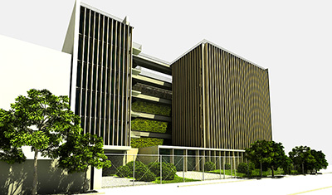
کارفرما: پژوهشکده توسعه کالبدی
معمار:‌ امیرحسین طاهری
آدرس: تهران - سعادت آباد – بلوار دریا، خیابان مطهری شمالی – کوچه ساحل دوم شرقی
نوع قرارداد: طراحی سازه و اجرا بصورت پیمان مدیریت
مشخصات فنی و اجرایی
پروژه شامل 3 طبقه پارکینگ و 6 طبقه اداری با متراژ حدود ۱۱ هزار متر مربع می باشد ـ اسکلت بتنی وفلزی

ادامه در صفحه بعد…

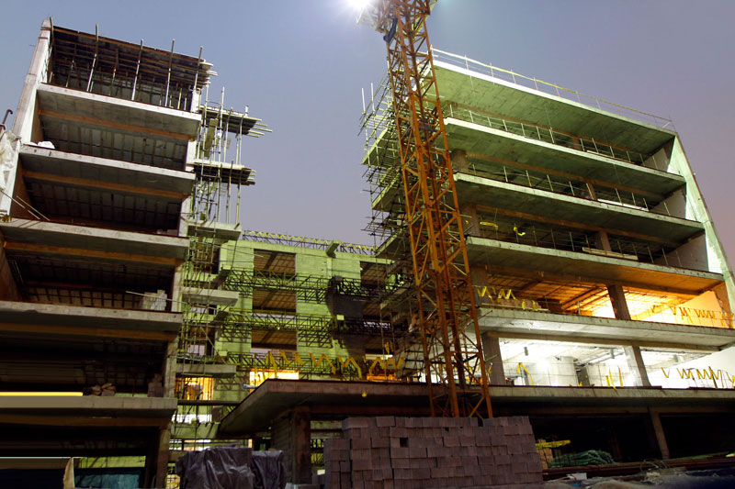
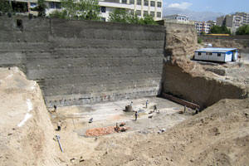  1390/05/05 | 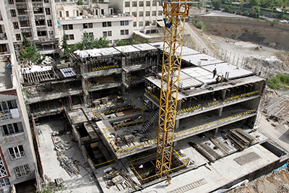  1391/03/05
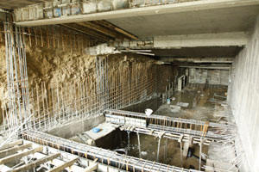 | نکته قابل ملاحظه در پروژه ساحل سپهر  با توجه به مشکلات ایجاد شده از سوی همسایگان، اجرای سیستم نیلینگ متوقف گردید و جهت حفظ ایمنی ساختمانهای مجاور، سازه طبقه همکف اجرا گردید و سپس اقدام به برداشت خاک ضلع همسایه ها و اجرای دیافراگم رمپ ها و دیوار حائل از بالا به پایین و سپس اجرای فونداسیون می باشد.  فروردین ماه 1391

پروژه ساختمان مسکونی سپند
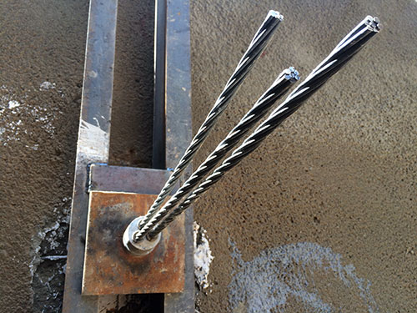 | پروژه ساختمان مسکونی سپند  کارفرما: هفت بنا و عمارت  نوع قرارداد: پیمان مدیریت  زیربنا: ۵۷۰۰ مترمربع  اسکلت: فلزی  مرحله: گود و فونداسیون  ۱۳۹۵/۰۷/۱۵
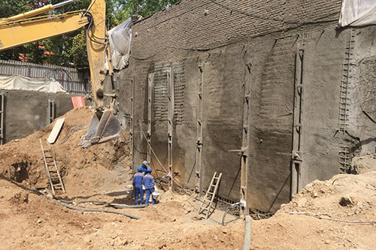

پروژه ساختمان مرکزی پارک علم و فن آوری استان کرمانشاه
کارفرما: جهاد دانشگاهی کرمانشاه  معمار: هسته طراحی (مهندس سام تهرانی)  آدرس: کرمانشاه، سه راه 22 بهمن  نوع قرارداد: محاسبات و نظارت عالیه  مشخصات پروژه  برج اول و واحدهای تجاری، سالنهای انتظار، لابی مرکزی و بانک به مساحت 20 هزار متر مربع  اسکلت فلزی | 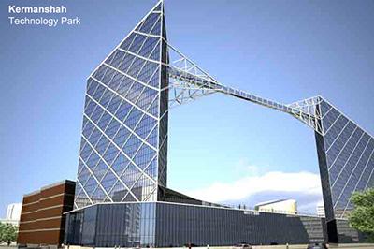

نکات قابل ملاحظه  داشتن یک سالن نمایش به عرض 6 متر و به ارتفاع 4 متر و طول حدود 100 متر که بصورت یک پل در ارتفاع 60 متری در بین دو برج قرار گرفته است  درضمن معماری سازه ایجاب مینمود که بادبندها بصورت کلی در پوستۀ جانبی و بدون گاست پلیت طراحی و اجرا گردد.  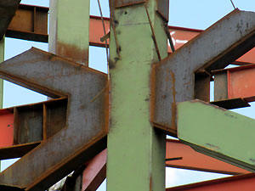 | 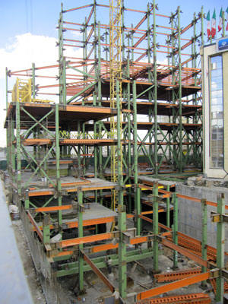

هتل 5 ستاره هانیه – مشهد
کارفرما: بنیاد مسکن انقلاب اسلامی  معمار:‌ مهندسین مشاور باوند (مهندس شیخ زین الدین)  آدرس: مشهد، ضلع شمال شرقی حرم مطهر  نوع قرارداد: مشارکت در پیمان مدیریت وسرپرستی کارگاه  نوع سازه: اسکلت فلزی  مساحت زمین: 3431 مترمربع  متراژ: 20 هزار متر مربع  شامل ۱۰ طبقه با زیربنای حدود 22100 متر مربع  هتل پنج ستاره 130 اتاقی و فضاهای خدماتی، اداری، سالن اجتماعات مجموعه ورزشی و همچنین 2800 متر مربع فضای تجاری. | 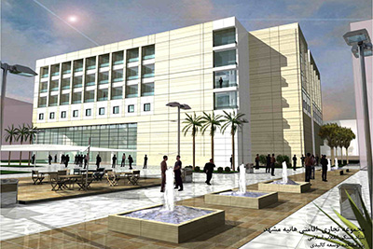
 | 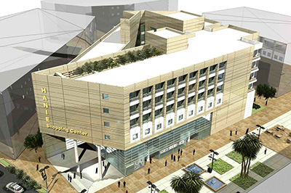
نکته قابل ملاحظه  در این پروژه سرعت بالای اجرای پروژه بوده است که از روی فونداسیون، نصب کل اسکلت حدود 8 ماه بوده و همزمان سفت کاری پروژه و شروع تاسیسات و نازک کاری نیز جزو عملیات اجرایی قرار داشته است | 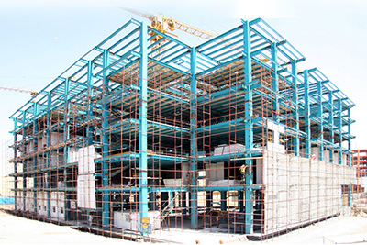

مجموعه مسکونی 2440 واحدی ریحانه هشتگرد طراحی سازه و سبک سازی
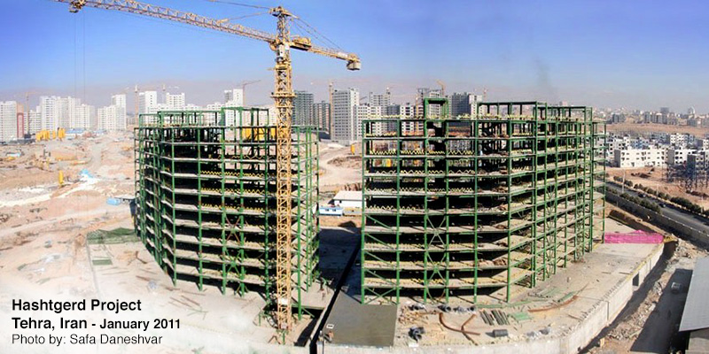
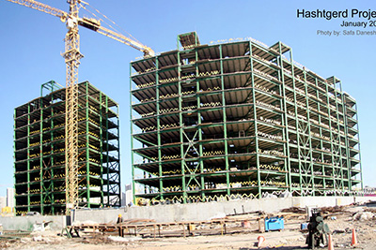  نکته قابل ملاحظه  در این پروژه نقشه های سازه توسط مشاور اولیه با وزن 135 کیلوگرم برای هر متر مربع طراحی 4 پیمانکار رتبه یک بر اساس این طرح اولیه پس از برنده شدن در مناقصه مربوطه کار را آغاز نموده بودند که در همان ابتدا از سوی کارفرما با گروه سازه دانشور و همکاران جهت محاسبه مجدد و سبک سازی قرارداد ( مهندسی ارزش) بسته شد که درنهایت پس از سبک سازی به میزان 52 کیلو برای هر متر مربع، پروژه با زیربنای فوق (343000 مترمربع) ساخته شد (برجهای 19 طبقه با وزن 83 کیلوگرم بر متر مربع صورت وضعیت نهایی پیمانکار اسکلت) | کارفرما: موسسه ناجی سازان امین  آدرس: شهر جدید هشتگرد  نوع قرارداد: محاسبات و مهندسی ارزش  مشخصات پروژه  تعداد 12 بلوک 16 و 18 طبقه با زیربنای 343 هزارمترمربع  درضمن با توجه به اینکه کارفرما با این عمل حدود 30 میلیارد تومان صرفه جویی در ساخت اسکلت نمود، تمام نقشه ها جهت درج در سوابق کارفرما به علت صرفه جویی فوق توسط شرکت آقای مهندس طاحونی تایید شد.

مجموعه تفریحی ورزشی جانبازان و معلولان
نامزد گروه عمومی جایزه 90 آمده در مجله معمار
کارفرما: معاونت اجتماعی- فرهنگی شهرداری تهران  معمار:‌‌ مهندس آرش مظفری  آدرس: شهرری، خیابان فدائیان اسلام، مابین اتوبان آزادگان و پل سیمان | 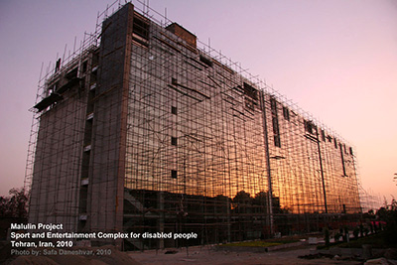
نوع قرارداد: نظارت عالیه  اسکلت فلزی  زیربنا: 18737 مترمربع  سال شروع و اتمام: 1385 - 1390  مجله معمار  تصاویر در مجله معمار  تصاویر پروژه | 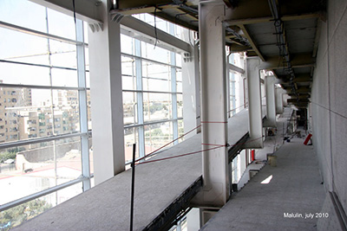

استادیوم 10 هزار نفری امام رضا علیه سلام

کارفرما: شرکت توسعه فضای فرهنگی  آدرس: تهران – یافت آباد | 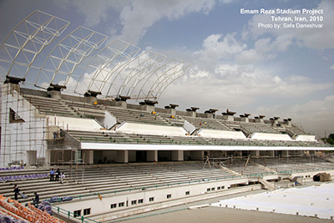
نوع قرارداد: نظارت عالیه  مشخصات پروژه: اسکلت بتنی  تصاویر پروژه | 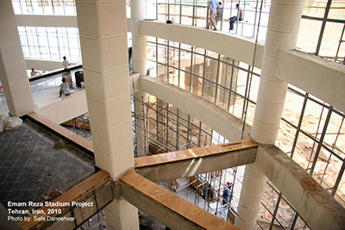

ساختمان تاتر حرفه ای شهر تهران
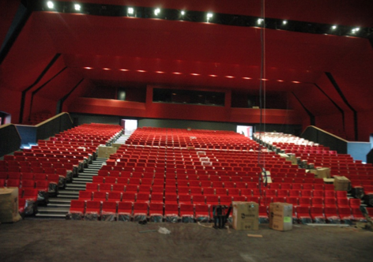
سالن نمایش اصلی مرکز تاتر حرفه ای شهر تهران، ظرفیت ۸۰۰ نفر، برج صحنه به ارتفاه ۲۰ متر

ادامه در صفحه بعد...

کارفرما: شرکت توسعه فضای فرهنگی  آدرس: فرهنگسرای خاوران  نوع قرارداد: محاسبات و نظارت عالیه  معمار: مهندسین مشاور شاخه تجربی کلانشهر ( مهندس (آرش مظفری  مشخصات پروژه  اسکلت فلزی شامل 8 سالن نمایش و تمرین از جمله سالن اصلی به ظرفیت 800 نفر و برج صحنه با ارتفاع 20 متر.(عکس ها قبل و بعد)ـ | 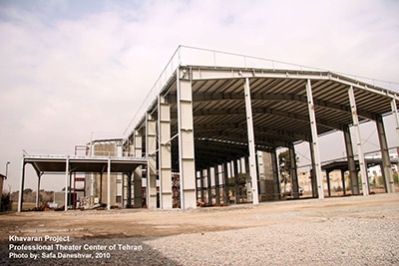
 | 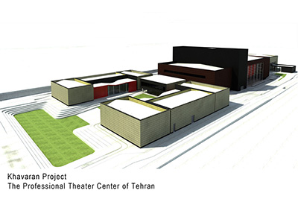
نکته قابل ملاحظه  محاسبات تقویتی برای قسمتهایی از سازه قدیمی که ازپیچیدگی و اهمیت برخوردار بود مانند برج صحنه  تصاویر پروژه | 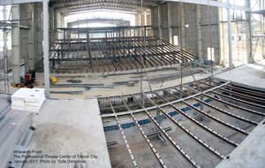

ساختمان اداری ترافیک شهرداری منطقه 6 تهران

کارفرما: شهرداری منطقه 6 تهران  معمار: هسته طراحی (مهندس سام تهرانی)  آدرس  تهران، میدان ولیعصر، ابتدای خیابان کریمخان زند | 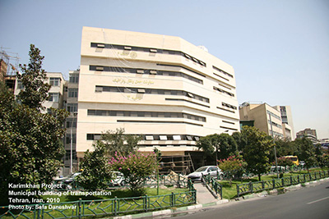
نوع قرارداد:  محاسبات و سرپرستی نظارت اجرا  مشخصات فنی پروژه  زیربنا: 5000 مترمربع  اسکلت فلزی  تصاویر پروژه | 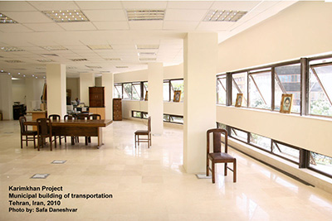

مجتمع مسکونی کاشانک
رتبه دوم جایزه 90 در مجله معمار

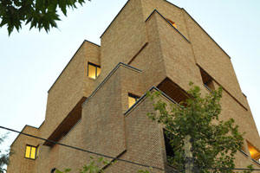
کارفرما: علی غنی زاده
معمار: مهندسین مشاور شاخه تجربی کلانشهر (مهندس آرش (مظفری
آدرس: خیابان پورابتهاج، خ مهدیزاده، پلاک 35
طراح: آرش مظفری،‌ شاخه تجربی معماری کلانشهر
نوع قرارداد: محاسبات و نظارت اجرا
مشخصات فنی
یازده واحد مسکونی با مساحتهای 75 تا 230 مترمربعی
سال شروع و اتمام: 1386 – 1390
مجله معمار
تصاویر در مجله معمار

ساختمان مسکونی مژده
کارفرما: بخش خصوصی  طراح:  مهندسین مشاور یسنا  (مهندس مهرداد گل محمدی)  آدرس: تهران، خیابان مژده  نوع قرارداد: نظارت فنی بر اجرا | 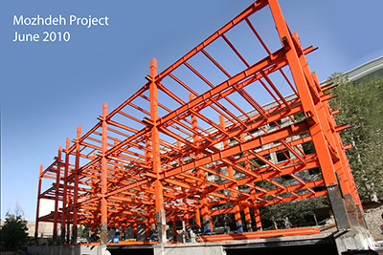
مشخصات فنی پروژه  6000 متر مربع زیربنا  درمرحله: پایان اسکلت  تصاویر پروژه | 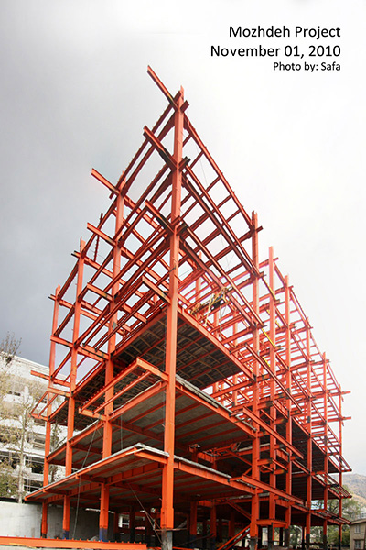
ساختمان اندیشه
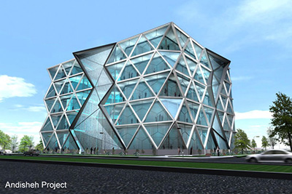

کارفرما: شهرداری اندیشه
معمار: مهندسین مشاور یسنا (مهندس گل محمدی)
آدرس: شهرک اندیشه
نوع قرارداد: طراحی سازه
مشخصات فنی پروژه
۶۰۰۰ متر مربع
اسکلت فلزی

ساختمان گلستان
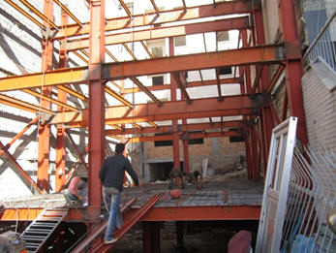
ساختمان گلستان، آبان 1391

آدرس: تهران، سعادت آباد: خیابان گلستان
معمار: مهندسین مشاور شاخه تجربی کلانشهر (مهندس آرش مظفری)
مشخصات فنی: اسکلت فلزی

پروژه مهتاب
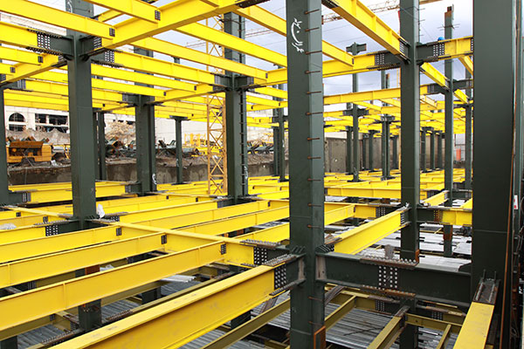
کارفرما: شرکت سرمایه گذاری سپهر - بانک صادرات
آدرس: تهران، بلوار ارتش - جنب کوچه مهتاب
نوع قرارداد: پیمان مدیریت

مشخصات فنی پروژه
اسکلت: سیستم فلزی پیچ و مهره
مساحت زمین: ۱۹۹۰ متر مربع
زیربنای ناخالص: ۲۳۱۸۷ متر مربع
تعداد طبقات: ۱۵
کابری: مسکونی - تجاری

حجم عملیات:
عملیات خاکبرداری: ۳۴۰۷۵ متر مکعب
شاتکریت و تحکیم گود: ۳۲۵۵ متر مربع
آرماتوربندی فونداسیون: ۱۳۷۰۰۰ کیلوگرم
بتن ریزی فونداسیون: ۲۶۰۰ متر مکعب
وزن اسکلت: ۳۰۰۰ تن
تصاویر

http://daneshvar.ir/arya/resume/arya-resume-fa.pdf

